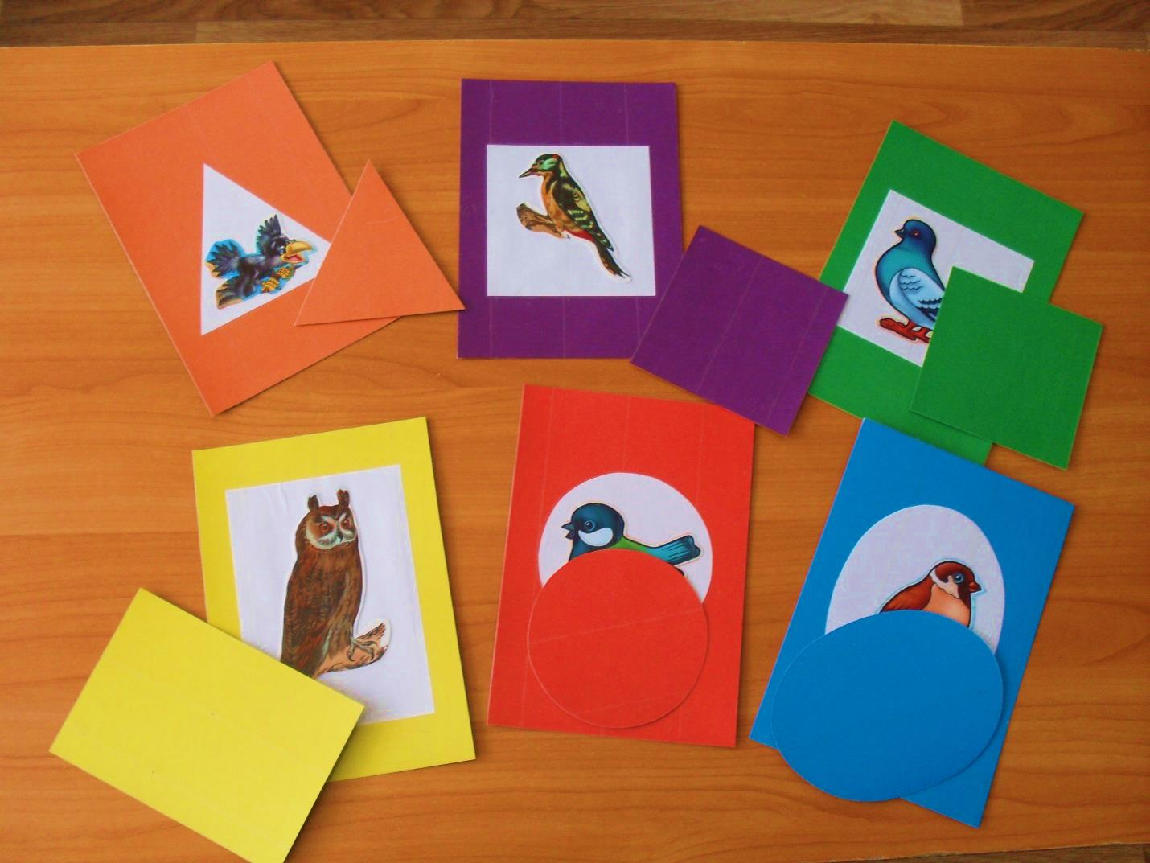Спрячь птичку
1 вариант.
Ознакомление детей с 6 цветами спектра: красный, оранжевый, жёлтый, зелёный, синий, фиолетовый, их названиями и действием приравнивания к эталону.
Ход игры.
Дети прячут птичек от кошки, подбирая к разноцветным домикам дверцы точно такого же цвета, как домик, и, закрывая дверцы, чтобы птичку не было видно.
2 вариант.
Ознакомление детей с 5 геометрическими формами, их названиями и действием приравнивания к эталону.
Ход игры.
Дети вспоминают названия знакомых фигур-человечков. Воспитатель поочерёдно показывает фигуры: круг, овал, треугольник, квадрат и прямоугольник. Обводя пальцем фигуру, воспитатель выясняет, кто помнит её имя. Особо фиксируется внимание на фигурах, где есть углы, и пропорциях фигур (овал и прямоугольник – вытянутые). Дети «рисуют» контуры фигур в воздухе. Затем воспитатель предлагает поиграть в игру «Закрой двери в домиках». Воспитатель рассказывает, что в домиках живут птички, двери в домиках открыты. Но когда на охоту выходит кот, надо помочь птичкам надёжно спрятаться в домиках, закрыв двери: подобрать к каждому из домиков ту дверь, которая плотно закрывает дверную прорезь на домике. Если ребёнок неправильно закроет дверь, то птичку утащит кот.
3 вариант.
Игра на развитие внимания и памяти.
Ход игры.
Воспитатель раскладывает карточки с изображением птиц перед детьми, они их запоминают, затем дети отворачиваются, воспитатель прячет одну из них, а дети угадывают, какая птичка улетела.
4 вариант.
Игры на развитие речи.
Ход игры.
Ребёнок находит и называет птицу или звукоподражает голосу птицы. Выигрывает тот, у кого окажется больше карточек с изображением птичек.
5 вариант.
Воспитатель издаёт звук характерный для птиц, дети угадывают и называют её. В награду получают ту или иную карточку.

